MANUAL TRASH BINARY

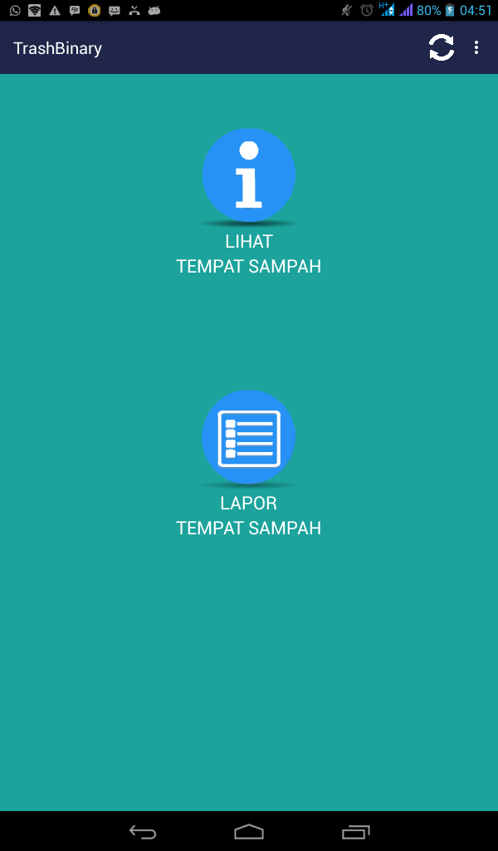

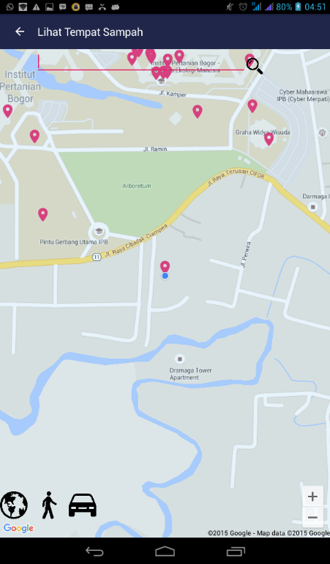

Kotak search address

Pencarian tempat sampah terdekat

Laporan tempat sampah yang belum ditangani

Tombol untuk memperbesar dan memperkecil peta

Lokasi user saat ini

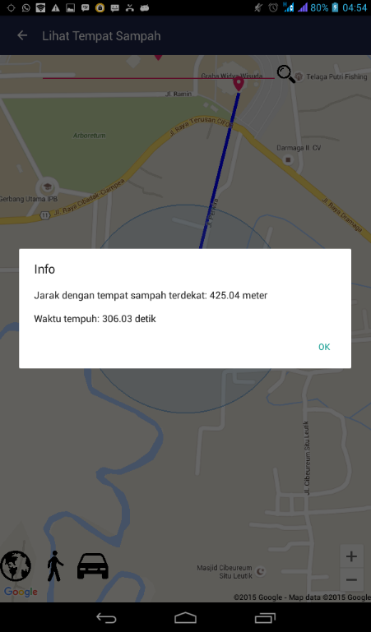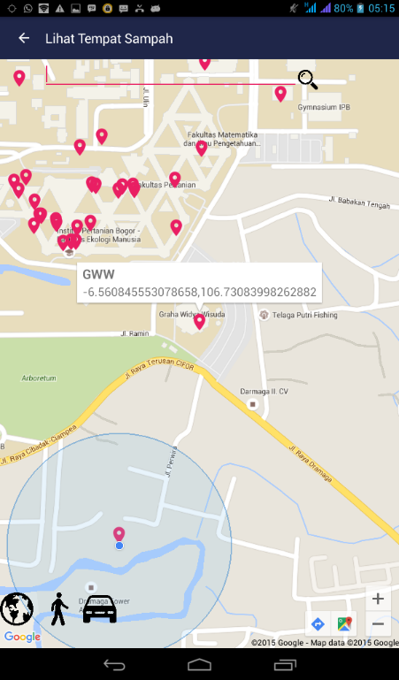

Informasi jarak dan estimasi waktu ke tempat sampah terdekat

Untuk menggambar rute berupa garis lurus dan menampilkan info box

Info lokasi dan koordinat tempat sampah

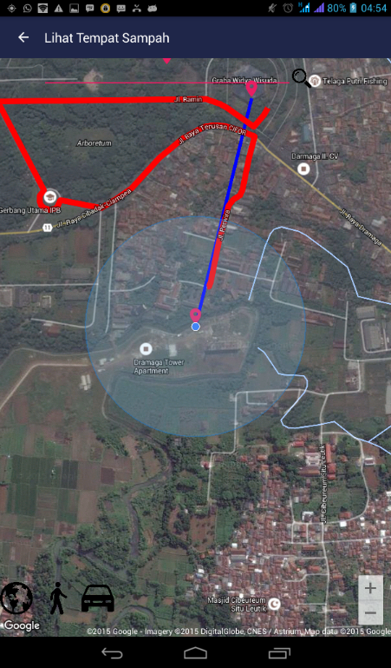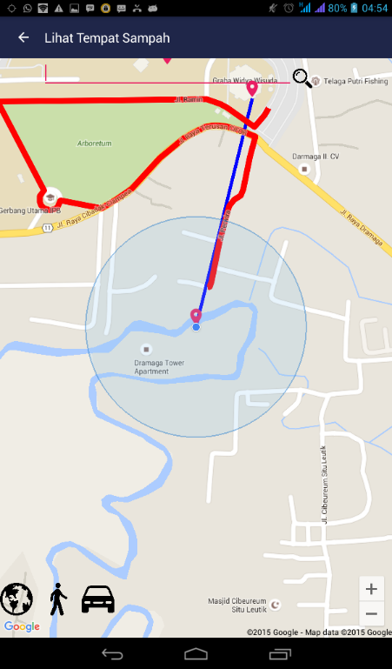

Mengubah jenis peta hybrid

Menggambar rute untuk mode mengemudi

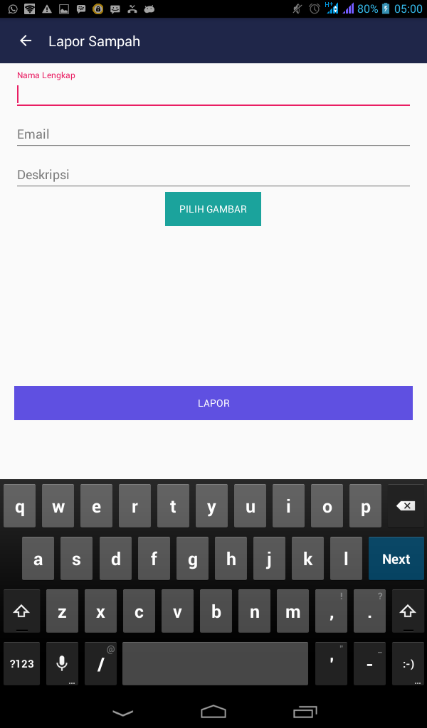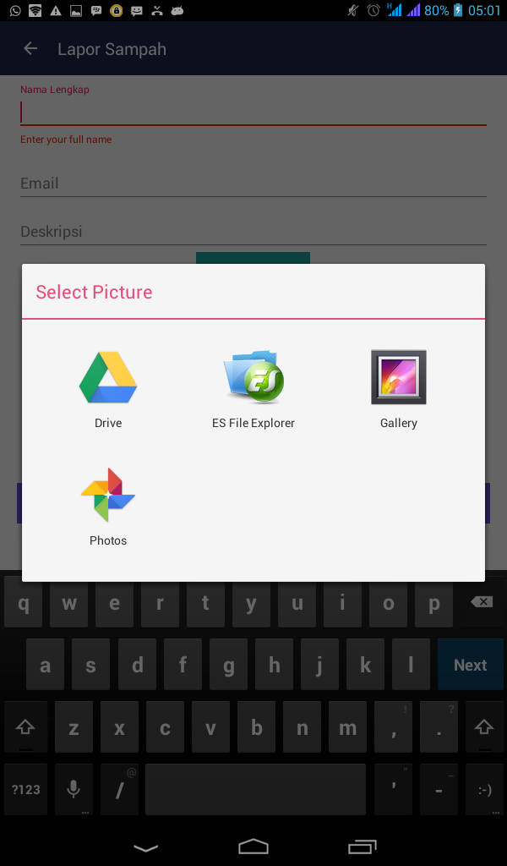­­

Kotak dialog pilih gambar dari galery

Form isian identitas

Memilih gambar yang akan di upload dari galeri

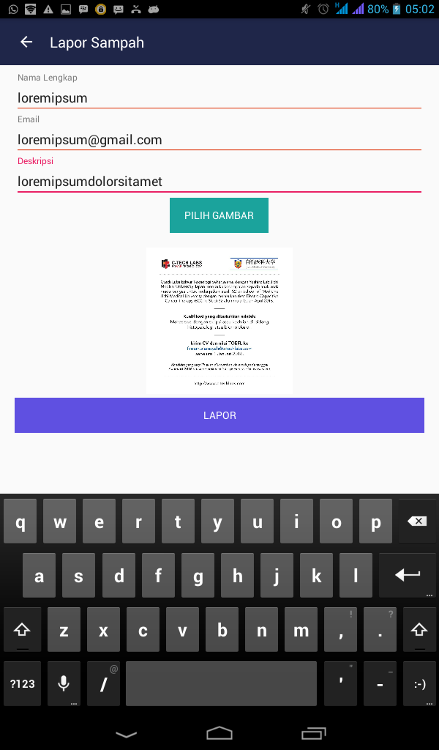

Tampilan gambar yang telah dipilih dari galery

Tekan tombol lapor setelah semua form diisi